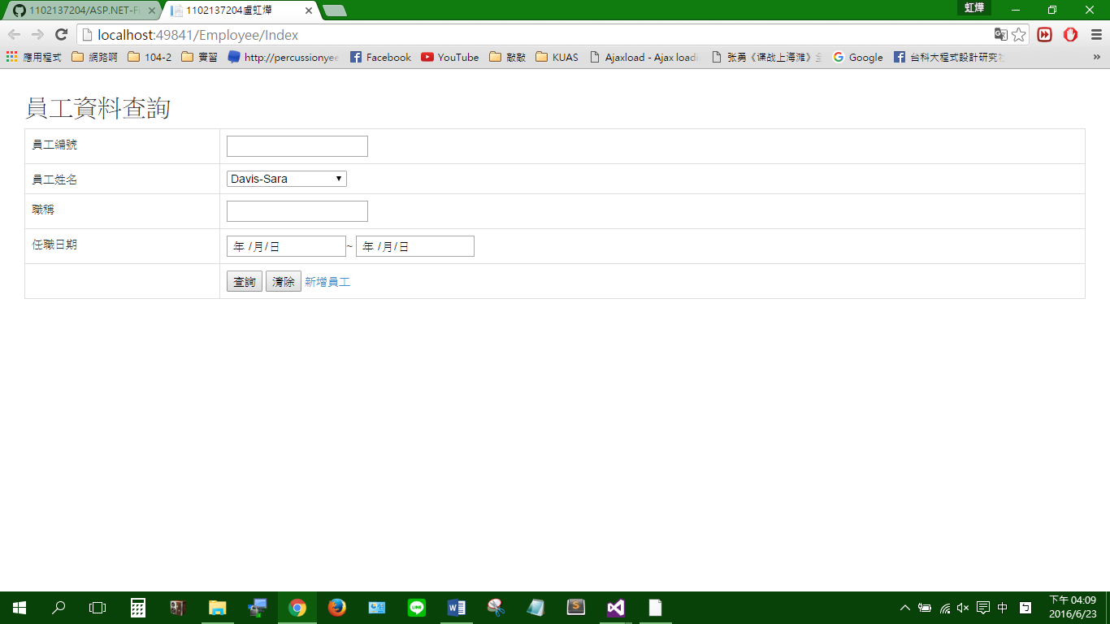

只有查詢畫面

員工姓名下拉